CLEES System

Manual

Edition: 2018-11-03
by
Tompa

Table of Contents
Introduktion 3
Om CLEES 3
Akronymer 3
CLEES Kommunikation 4
CLEES använder MQTT 4
CLEES MQTT Meddelandestruktur 5

Introduktion
Denna manual beskriver i detalj hur CLEES System fungerar.

Om CLEES
CLEES är en akronym för "Controll your Layout using Ethernet and Easy Scripts" och är ett öppet system för att styra växlar och signaler på din modelljärnväg.

Akronymer
Opi0 Orange Pi Zero
MQTT Message Queuing Telemetry Transport och är ett internetprotokoll
IoT Internet of Things, men vi som håller på med modelljärnväg säger kanske hellre Internet of Trains

CLEES Kommunikation

CLEES använder MQTT
MQTT protokollet används för att kommunicera. All kommunikation sker till och från MQTT servern, även kallad "Broker". Ingen kommunikation går mellan enheterna.

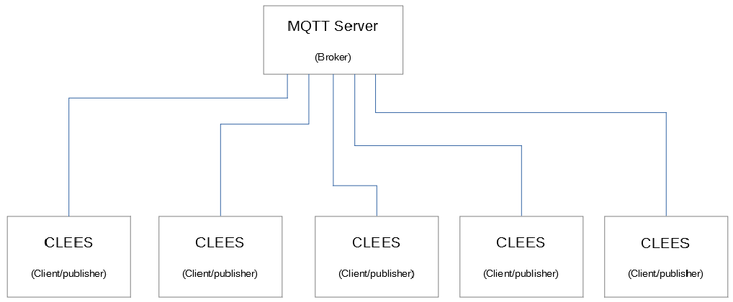
En trafikplats består av en eller flera clees enheter. En station med växlar bara i stationsändarna har typiskt två enheten och ett modulkomplex med många sektioner har typiskt en enhet per sektion.
Alla enheter sitt på samma nätverk och använder en gemensam MQTT server.
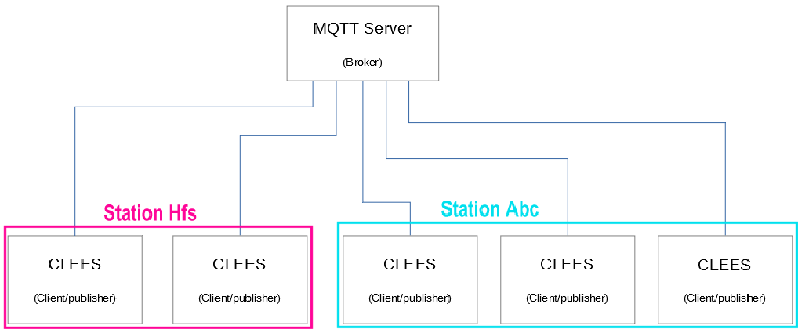

CLEES MQTT Meddelandestruktur
Grundregler.
Ett CLEES meddelande innehåller bara gemena bokstäver.
Ett CLEES meddelande inleds alltid med "clees/". Det är meddelandets topnivå.

Ett CLEES MQTT meddelande är uppbyggt på följande sätt
clees/<stationsförkortning>/<meddelandetyp>/<banobjekttyp>/<banobjektid>

clees/ | <stationsförkortning>/ | <meddelandetyp>/ | <banobjekttyp>/ | <banobjektid>
clees/ | Indentifiera trafikplatsen.  Använd den förkortning som trafikplatsen har, oftast treställig. | Talar om vilken typ av meddelande det är.  Följande typer finns definierade:  cmd/ = kommado  rep/ = rapportering  Kommande typer på förslag:  stat/ = status | Talar om vilken typ av banobjekt som meddelandet gäller för:  Följande objekt finns definierade:  t/ = växel (turout)  s/ = signal  o/ = utgång (output)  b/ = knapp (button)  Kommande typer på förslag:  d/ = spårledning (occuptant detection) | Stationsunikt id. Kan vara nummer eller alpanumeriskt. Vanligtvis ett tresiffrigt tal

Exempel på hur ett CLEES MQTT meddelande kan se ut:
clees/hfs/cmd/t/203
Exemplelmeddelandet pekar ut växel 203 på trafikplats hfs och är ett kommando
Varje meddelande bär på en datadel. Datadelen innehåller ett värde som beskriver banobjektet. Olika banobjekt har olika typer av värden. Följande värden för respektive banobjekttyp gäller:
<meddelandetyp>/<banobjekt>/ | Datadel av meddelandet
cmd/t/ | Ett kommando till en växel vill att växeln skall göra något.  Följande kommando finns definierade:  throw = lägg växeln avvikande  close = lägg växeln i rakläge  Kommande definitioner på förslag:  route=123 = ange att växeln tillhör en viss tågväg  route=0 = ange att växeln inte längre tillhör tågväg  report = återrapportera  lock = lås växeln
cmd/o/ | Ett kommando till en digital utgång vill att utgången skall göra något. Följande kommandon finns definierade:  activate = utgången aktiveras (hög el låg beronde på om den är inverterad eller ej)  deactivate = utgången avaktiveras (hög el låg beronde på om den är inverterad eller ej)  Kommande defitioner på förslag:  blink = utgången pulsar med en frekvens som angetts för respektive utgång
cmd/s/ | Inget definierat
rep/t/ | Raport från en växel. Följande rapporter är definierade:  thrown = Växeln ligger i avvikande läge  closed = Växeln ligger i rakt läge  changing = Växeln har påbörjat omläggning.  Kommande definitier på förslag:  locked = Växeln är låst och kan inte läggas om  inroute=123 = Växeln ingår just nu i tågväg 123
rep/b/ | Rapport från en strömbrytare/knapp/annan manuell kontroll. Följande rapporter är definierade:  activated = knappen tryckes ned  deactivated = knappen släppes upp
rep/o/ | Rapport från en utgång. Följande rapporter är definierade:  activated = utgången aktiverades  deactivated = utgången avaktiverades

Exempel 1, Växel nr 141 på station vxs lägger om
clees/vxs/rep/t/141 msg=changing
Exempel 2, Knapp v233 på station aab nedtrycktes
clees/aab/rep/b/v233 msg=activated
Exempel 3, Kommando för att rakställa växel infart på station dba
clees/dba/cmd/t/infart msg=close

